すくすく | 平成２６年 ９月１日  練馬区立 練馬小学校  第１学年 学年だより  担任 藤澤裕子・井口雄介
１学期の後半がはじまりました！
長い夏休みも終わりました。どの子も楽しい思い出がたくさんできた、充実した夏休みが送れたようです。普段できない経験をたくさんして、体も少したくましくなったような気がします。１学期の後半、まとめの学習の時期に入ります。夏休み前に学習した内容をしっかり復習して行きたいと思います。

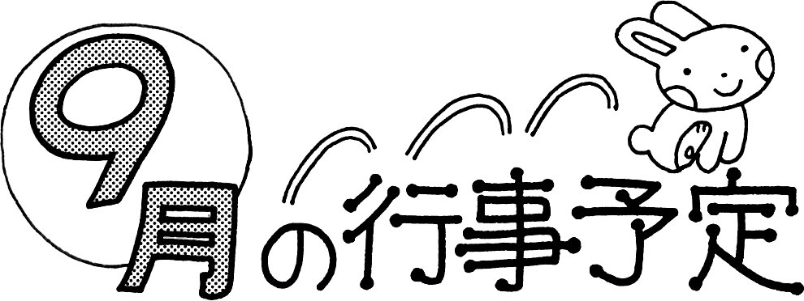
 | 月 | 火 | 水 | 木 | 金 | 土
１ |  | ２ | ３ | ４ | ５ | ６
全校朝会  ４時間授業 |  | 体育朝会  ４時間授業 | 安全指導日  ４時間授業Ｂ | 読書タイム  ４時間授業 | 朝自習  ４時間授業  水泳指導終
８ |  | ９ | １０ | １１ | １２ | １３
全校朝会  ４時間授業 |  | 体育朝会  ４時間授業  計測 | 児童集会  ４時間授業Ｂ  個別指導日 | 読書タイム  ４時間授業  避難訓練 | 朝自習  ５時間授業  個別指導日 | 読書タイム  土曜授業公開  （火曜時間割）
１５ |  | １６ | １７ | １８ | １９ | ２０
敬老の日 |  | 体育朝会  ５時間授業  読書旬間始 | 図書委員会発表集会  ５時間授業Ｂ  個別指導日 | 読書タイム  ４時間授業Ｂ  集金日 | 朝自習  ５時間授業Ｂ  個別指導日
２２ |  | ２３ | ２４ | ２５ | ２６ | ２７
全校朝会  ５時間授業 |  | 秋分の日 | 読書タイム  ５時間授業Ｂ  個別指導日 | 読書タイム  ５時間授業 | 朝自習  ５時間授業  保護者会
２９ |  | ３０
全校朝会  ５時間授業 |  | 体育朝会  ５時間授業Ｂ
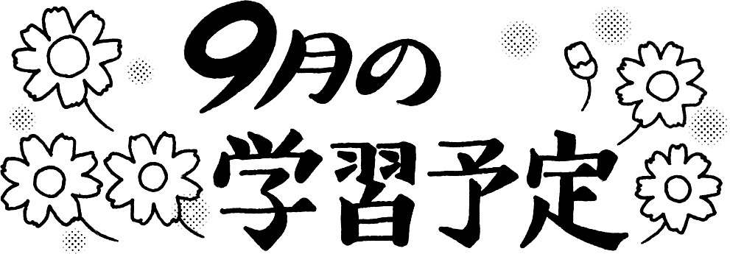
国語 | いちねんせいのうた  おおきなかぶ  ゆうだち  かずとかんじ | 算数 | どちらがながい  ３つのかずのけいさん  どちらがおおい
生活 | げんきにそだて  おおきくなあれ  なつとともだち | 体育 | 水遊び  体つくり運動  走・跳の運動遊び  ボール投げ遊び  鉄棒あそび
図工 | えのぐをつかおう  じぶんのかお  くしゃくしゃがみからうまれたよ
道徳 | 友情  基本的生活習慣  正直・誠実明朗 | 音楽 | どれみのキャンディー  まねっこうた  鍵盤ハーモニカをふこう
＜展覧会の作品の材料準備をお願いします＞
展覧会では、ペットボトルでトーテムポールを作ります。２Ｌのペットボトルを２本、用意しておいてください。また、プリンカップやたまごパック、ペットボトルのふた、モール、リボン、ストロー、おかずトレーやプラスチックのスプーンなど、飾りとして利用できるものも、とっておいてください。１０月に持ってきて、学習で使用する予定です。（９月中に、ご準備ください。）
＜集金のお願い＞
18日（木）に教材費1,170円を集金いたします。
（漢字学習ノート410円、かたかな学習ノート310円、国語・漢字練習・算数ノート各150円）
＜保護者会のお知らせ＞
９月２６日（金）に保護者会を行います。１学期の学級での様子や、あゆみについての話を行う予定です。また、保護者会の前に親子工作の時間もありますので、ご出席ください。やむを得ず欠席の場合は連絡帳でお知らせください。
＜学校公開について＞
９月１３日（土）は学校公開です。上履きの持参とIDカードの着用をお願いいたします。ぜひ、日頃のお子さんの様子を見にいらしてください。

